|  |  |  |
| --- | --- | --- |
| Акционерное общество  «СИБИРСКИЙ ХИМИЧЕСКИЙ КОМБИНАТ»  (АО «СХК»)  ОТДЕЛ ПО СВЯЗЯМ С ОБЩЕСТВЕННОСТЬЮ  (ОСО)  **Порядок**  _________________№_____________________  проведения конкурса на лучший проект памятника |  | УТВЕРЖДАЮ  Заместитель генерального директора  АО «СХК» по управлению персоналом  _______________ А.Г. Бейгель  «__ » ____________ 2018 |

**Порядок проведения конкурса на лучший проект памятника**

**«Создателям атомной промышленности»**

**(Сибирского химического комбината) в г. Северске**

1. ОБЩИЕ ПОЛОЖЕНИЯ

1.1. Настоящий Порядок о проведении открытого конкурса на лучший проект памятника «Создателям атомной промышленности» (Сибирского химического комбината) в г. Северске (далее – Порядок) определяет порядок организации и проведения открытого конкурса на лучший проект памятника «Создателям атомной промышленности» (далее - конкурс).

1.2. В конкурсе могут принимать участие скульпторы, художники, проектировщики, дизайнеры, монументалисты, члены творческих профессиональных союзов, студенты художественных и дизайнерских вузов. Участниками конкурса могут быть как отдельные мастера, так и авторские коллективы; физические и юридические лица, российские граждане.

1.3. Место размещения памятника «Создателям атомной промышленности» (далее - памятник) – г. Северск, сквер напротив Театральной площади, у ресторана «Русь», в соответствии со схемой размещения памятника, являющейся приложением № 1 к настоящему Порядку.

1.4. Организатором конкурса является АО «СХК».

1.5. Конкурс проводит конкурсная комиссия, состав которой утверждается приказом генерального директора АО «СХК». В состав конкурсной комиссии включаются представители АО «СХК», администрации ЗАТО Северск, городских организаций (по согласованию), специалисты в области архитектуры (по согласованию).

1.6. Конкурс проводится в один этап.

2. ЦЕЛИ И ЗАДАЧИ КОНКУРСА

2.1. Цели конкурса:

- определение лучшего эскизного проекта памятника, наиболее полно отражающего заявленную тематику;

- разработка наиболее выразительного архитектурно-художественного проекта памятника, в котором были бы отражено эмоциональное олицетворение духа, доблести и славы жителей г. Северска, принимавших участие в реализации Атомного проекта № 1 и создании Сибирского химического комбината;

- увековечение памяти северчан, принимавших участие в строительстве и создании объектов Сибирского химического комбината, ушедших из жизни и ныне живущих;

- разработка принципиального планировочного решения предложенной территории (сквер напротив Театральной площади, у ресторана «Русь»);

- определение материала исполнения скульптурной и архитектурной частей памятника.

2.2. Задачи конкурса:

- отразить средствами смысловой и высокохудожественной выразительности идею памятника «Создателям атомной промышленности» с целью увековечивания статуса города Северска как центра создания атомной проекта №1;

- выбрать лучший проект памятника для его дальнейшей реализации на территории муниципального образования «Город Северск»;

- определение примерной сметной стоимости на создание памятника, включающей в себя затраты на его транспортировку и установку;

- патриотическое воспитание молодежи и воспитание у молодого поколения желания помнить и бережно хранить историю создания атомной отрасли, любить и дорожить историей своей страны.

3. УСЛОВИЯ ПРОВЕДЕНИЯ КОНКУРСА

3.1. Проекты памятников (далее - проекты) представляются участниками конкурса по адресам: г. Северск Томской области, пр. Коммунистический, д. 119, Музей истории СХК (телефоны (3823) 52-57-41, 52-74-43) – основная площадка; г. Северск Томской области, ул. Курчатова, д. 1, комбинатоуправление АО «СХК» - дополнительная площадка (телефоны (3823) 52-65-61, 52-75-78).

Информацию по всем вопросам, касающимся проведения конкурса, можно получить в отделе по связям с общественностью АО «СХК» по телефонам: (3823) 52-65-61, 52-57-41, 52-75-78, 52-02-16.

Время приема проектов и регистрация участников: с 16 августа 2018 г. по 28 сентября 2018 г. ежедневно по рабочим дням: понедельник-четверг с 09.00 до 17.15, пятница с 09.00 до 16.00, обед с 12.00 до 13.00.

3.2. Проекты представляются под девизами, выраженными шифром участника конкурса, который должен состоять из 6 знаков. Первый знак - заглавная буква русского алфавита, следующие пять знаков - любое сочетание арабских цифр.

3.3. Шифр участника конкурса проставляется данным участником:

- на запечатанном конверте с заявкой на участие в конкурсе;

- в правом верхнем углу каждого из планшетов (графическая часть проекта);

- на первой странице пояснительной записки (текстовая часть проекта);

- в правом нижнем углу модели памятника.

3.4. К проекту прилагается запечатанный конверт с заявкой на участие (приложение № 2) с тем же шифром, где сообщаются данные об участнике (участниках). Если участником является коллектив, то необходимо сообщить о процентном участии каждого участника.

3.5. По окончании срока, указанного в пункте 3.1 настоящего Порядка, проекты не принимаются.

3.6. В случае, если по окончании срока, указанного в пункте 3.1 настоящего Порядка, поступил только один проект, конкурс признается несостоявшимся, и проект выносится на голосование в соответствии с п. 5.5. настоящего Порядка и по решению комиссии.

4. СОСТАВ ПРОЕКТА

4.1.Проект должен включать:

4.1.1. Текстовую часть в виде пояснительной записки с изложением основной идеи, заложенной в проекте.

Пояснительная записка к проекту (с шифром участника) оформляется на листах формата А4 и включает в себя:

- описание основных идей, положенных в основу авторского замысла;

- описание применяемых технологий изготовления памятника в натуре;

- описание применяемого для изготовления памятника материала;

- описание решения генерального плана места размещения памятника и прилегающей территории, подлежащей благоустройству;

- описание решений по подсветке памятника в темное время суток;

- описание решений по двухстадийному (повседневному и праздничному) освещению.

4.1.2. Графическую часть, в состав которой входит:

- ситуационный план, учитывающий соразмерность памятника и окружающей среды;

- схема планировочной организации территории М 1:500 (генеральный план);

- аксонометрия либо фотомонтаж, либо 3D визуализация (виды проекций по усмотрению участника проекта).

Графическая часть должна быть выполнена не более чем на трех жестких планшетах размером 950 x 950 мм (далее – планшеты). При этом на обратной стороне каждого планшета указывается его место в схеме компоновки.

4.1.3. Модель памятника в мягких материалах высотой не более 40 см.

4.2. Требования к памятнику:

- в качестве основания памятника предпочтительно использование стилизованного пола центрального зала реактора с хорошо различимыми защитными крышками каналов; в центре композиции предлагается поместить трех участников атомного проекта – женщину и двух мужчин основных атомных профессий (инженер, рабочий);

- на усмотрение участников конкурса могут быть использованы другие идеи;

- размер памятника в натуральную величину не должен превышать 5 (пяти) метров;

- материалы для изготовления памятника: постамент – камень, бетон, сам памятник – предпочтительно бронзовое литье.

5. КРИТЕРИИ ОЦЕНКИ ПРОЕКТА ПАМЯТНИКА

5.1. Объявление о начале проведения творческого конкурса на лучший эскизный проект памятника публикуется в средствах массовой информации и размещается на официальном сайте АО «СХК» (www.atomsib.ru).

5.2. Подведение итогов конкурса и выявление победителя проводится по балльной системе по следующим критериям:

5.2.1. соответствие авторского замысла целям конкурса – от 0 до 5 баллов;

5.2.2. образная и эстетическая выразительность памятника, оригинальность авторского замысла – от 0 до 5 баллов;

5.2.3. способность памятника обогатить пространство городской среды, создать возможность формирования зоны отдыха населения, обладающей высококачественным благоустройством, с организацией удобных подходов и парковок – от 0 до 5 баллов;

5.2.4. гармоничное соотношение масштаба памятника и средового окружения – от 0 до 5 баллов;

5.2.5. возможность реализации проекта памятника с технической точки зрения и с учетом стоимостных характеристик изготовления и размещения – от 0 до 5 баллов;

5.2.6. наличие предложений вариантов освещения территории и подсветки памятника ночью;

5.2.7. наличие расчетов устойчивости конструкции и соблюдение мер техники безопасности при эксплуатации памятника.

5.3. Для определения победителя каждый член конкурсной комиссии выставляет баллы в соответствии с критериями по каждому проекту.

5.4 Участник вправе представить несколько проектных предложений памятника.

5.5. Победителем конкурса становится проект, набравший наибольшее количество баллов.

5.6. В случае, если поступил только один проект на участие в конкурсе, голосование проводится следующим образом:

- проект выносится на голосование комиссии;

- победитель определяется путём голосования «за» или «против» установки памятника;

- решение принимается простым большинством голосов из числа присутствующих членов конкурсной комиссии;

- по итогам голосования и принятия положительного решения конкурсной победителем становится единственный участник конкурса.

6. КОНКУРСНАЯ КОМИССИЯ

6.1. Конкурсная комиссия:

* в период с 01 сентября по 08 октября 2018 года определяет победителя конкурса на основании критериев, определенных настоящим Порядком;
* в период с 08 по 12 октября 2018 года подводит итоги конкурса.

6.2. Конкурсная комиссия вправе принимать решения, если на ее заседании присутствуют не менее 2/3 членов комиссии. Решение принимается открытым голосованием по каждому проекту простым большинством голосов от числа присутствующих членов комиссии. При равном количестве голосов «за» и «против», голос председателя комиссии является решающим.

6.3. Ответственный секретарь конкурсной комиссии – начальник отдела по связям с общественностью АО «СХК» Южакова Елена Юрьевна, (3823) 52-65-61.

6.4. Решение конкурсной комиссии оформляется протоколом и подписывается всеми присутствующими на заседании членами конкурсной комиссии.

6.5. Ответственный секретарь конкурсной комиссии:

– проводит ознакомление участников с условиями конкурса;

– осуществляет прием, регистрацию и хранение проектов, поступающих на конкурс от участников конкурса;

– оформляет по итогам конкурса протокол конкурсной комиссии.

6.6. Конкурсная комиссия имеет право отклонить от рассмотрения проекты:

- полученные после срока, установленного настоящим Порядком;

- не соответствующие условиям конкурса.

6.7. При подведении итогов открытого конкурса, после определения победителя, ответственным секретарем комиссии осуществляется вскрытие конвертов победителя конкурса и участников, занявших второе и третье место, в присутствии членов комиссии.

6.8. Итоги конкурса должны быть опубликованы в течение месяца после принятия решения конкурсной комиссии в средствах массовой информации и на официальном сайте АО «СХК» – http://www.atomsib.ru.

6.9. Представленные на конкурс проекты и модели памятников участникам конкурса не возвращаются.

6.10. Победителю конкурса вручается почетная грамота АО «СХК» и денежная премия в размере 200 тысяч рублей.

6.11. Участники конкурса, занявшие второе и третье места, награждаются благодарственными письмами АО «СХК» и премиями в размере 100 тысяч рублей и 50 тысяч рублей соответственно.

7. АВТОРСКИЕ ПРАВА НА ПРОЕКТ ПАМЯТНИКА «СОЗДАТЕЛЯМ АТОМНОЙ ПРОМЫШЛЕННОСТИ»

7.1. Проект памятника «Создателям атомной промышленности», воплощенный в текстовом описании, чертежах, моделях, изображениях, макетах и т.п. материалах, указанных в п. 4.1 настоящего Порядка, предоставленный победителем конкурса, является объектом авторского права – произведением архитектуры, в соответствии с п. 1 ст. 1259 и п. 1 ст. 1294 Гражданского кодекса Российской Федерации (далее – Проект).

7.2. Объявление настоящего публичного конкурса является офертой на заключение договора об отчуждении исключительного права на Проект, совершенной организатором настоящего публичного конкурса – АО «СХК» (далее – Приобретатель), под условием признания лица (лиц), направившего(-ших) акцепт, победителем(-ями) публичного конкурса в соответствии с разделом 6 настоящего Порядка (далее – Правообладатель).

Представление проекта памятника в соответствии с разделом 3 настоящего Порядка является акцептом оферты на заключение договора об отчуждении исключительного права на Проект, совершенным под условием признания лица(лиц), направившего(-ших) акцепт, победителем(-ями) публичного конкурса в соответствии с разделом 6 настоящего Порядка.

7.3. В момент признания Правообладателя победителем публичного конкурса, Правообладатель передает принадлежащее ему исключительное право на Проект в полном объеме Приобретателю.

7.4. Письменная форма договора об отчуждении исключительного права считается соблюденной на основании взаимосвязи норм п. 3 ст. 434 ГК РФ и п. 3 ст. 438 ГК РФ.

7.5. Отчуждение Правообладателем исключительного права на Проект Приобретателю по итогам настоящего публичного конкурса является безвозмездным.

7.6. Использование Проекта для реализации допускается неоднократно.

7.7. С победителем конкурса заключается договор об авторском надзоре.

Заместитель генерального директора

по экономике и финансам Г.Д. Пантелеева

Заместитель технического директора – начальник УКС И.Е. Волков

Начальник ОСО Е.Ю. Южакова

Начальник ОПО Е.В. Ушакова

Е. Ю. Южакова 52-65-61

Приложение № 1

**Схема размещения памятника «Создателям атомной промышленности»**

**(Сибирского химического комбината) в г. Северске**

Адрес: г. Северск, сквер напротив Театральной площади, у ресторана «Русь»

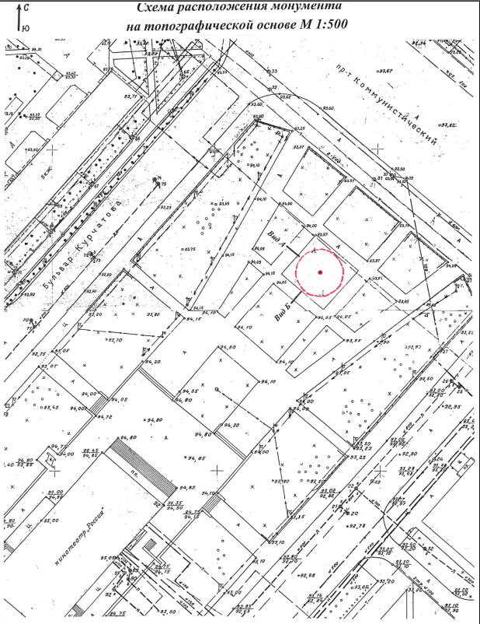

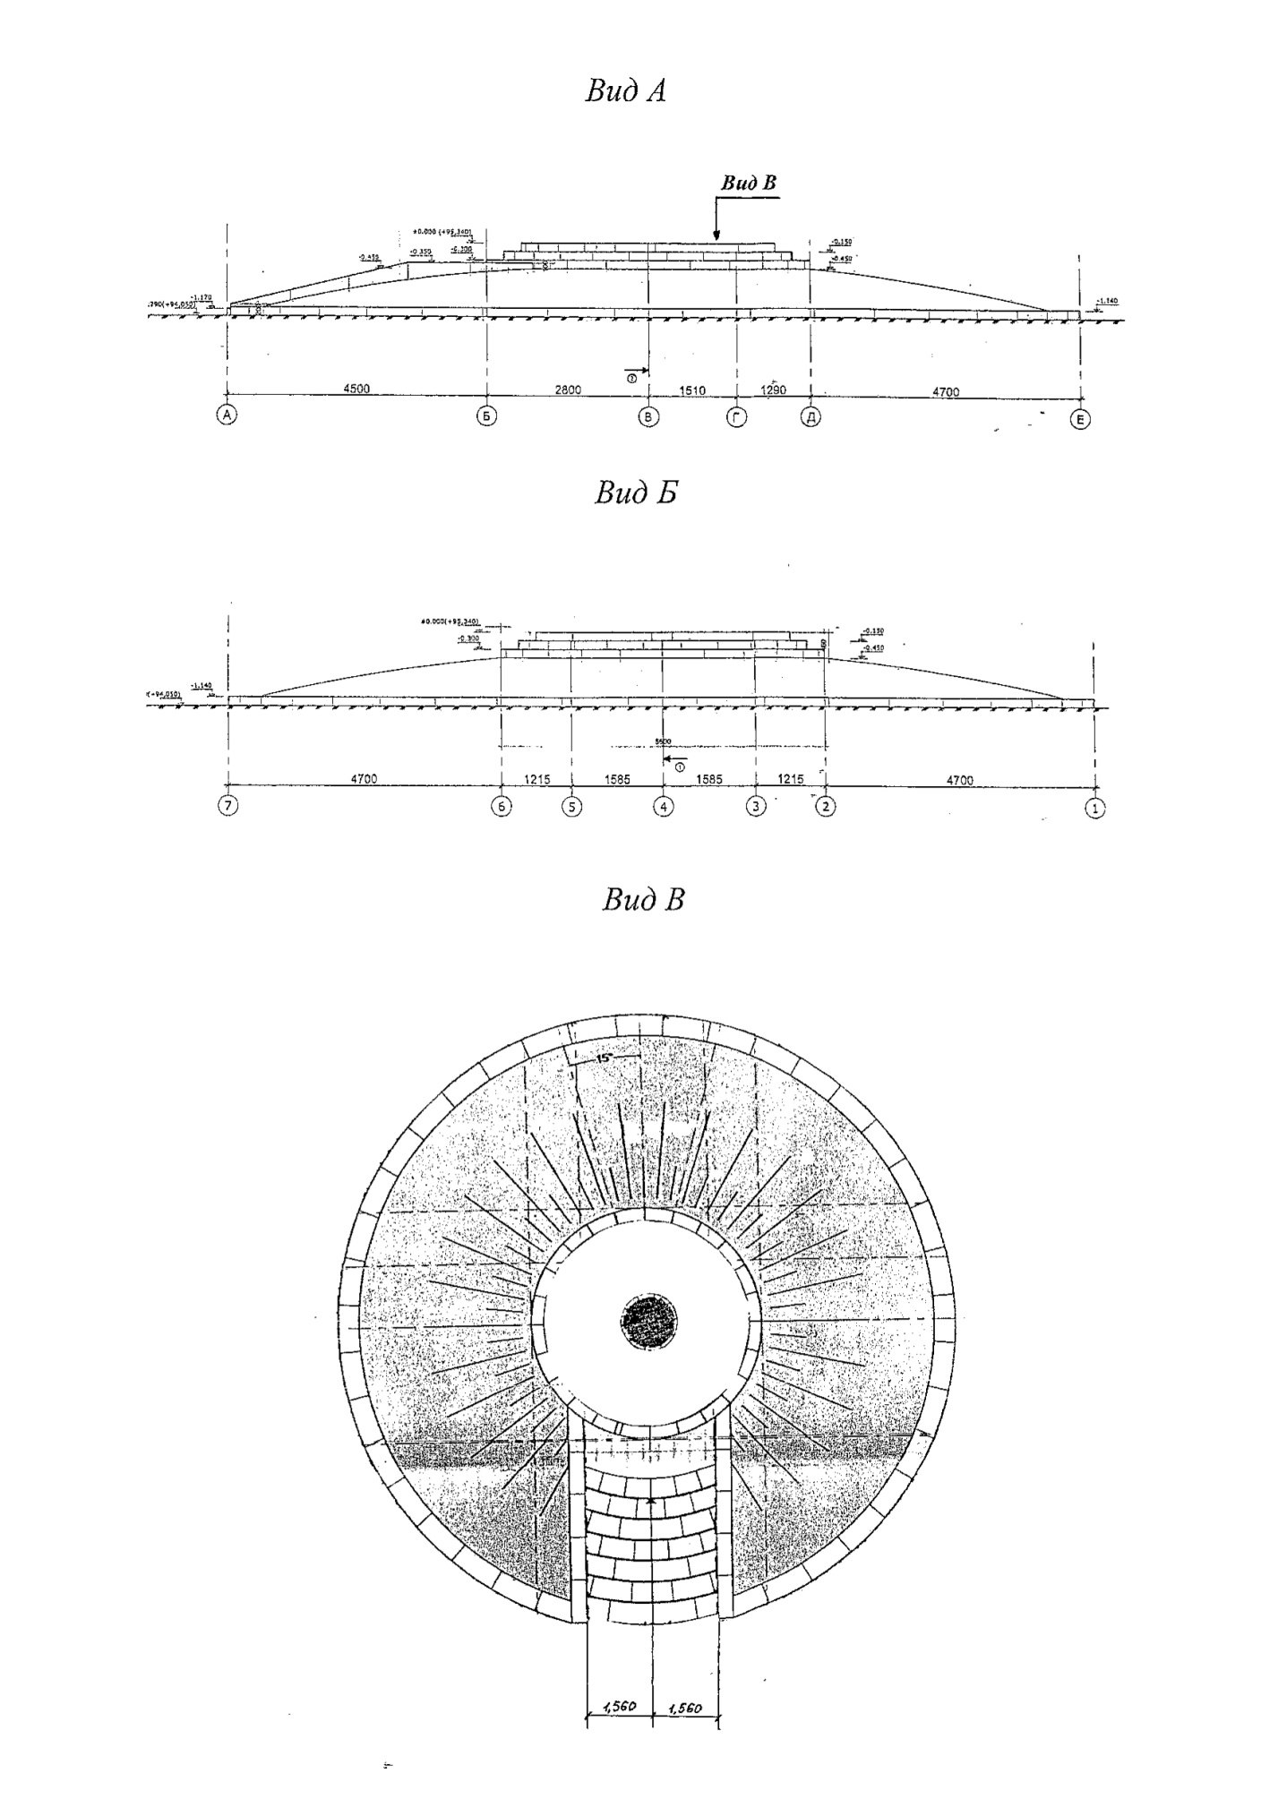

Приложение № 2

**Заявка на участие**

**в открытом конкурсе на лучший проект**

**памятника «Создателям атомной промышленности»**

Участник/Группа (Ф.И.О. или Ф.И.О. группы участников (уполномоченного группой лица)

______________________________________________________________________

_______________________________________________________________________

______________________________________________________________________

Адрес:__________________________________________________________________

Телефон:________________________________________

E-mail:__________________________________________

Биография и основные выставки участника / группы

Год и место рождения____________________________________________________

Образование (год окончания, название учебного заведения, город, страна) _______________________________________________________________________

_______________________________________________________________________

Групповые выставки (год, название выставки, место проведения выставки, город, страна) _______________________________________________________________

______________________________________________________________________

Персональные выставки (год, название выставки, место проведения выставки, город, страна) _________________________________________________________

_______________________________________________________________________

С условиями конкурса ознакомлен и согласен,

- моя документация и описание проекта могут использоваться Организатором в дальнейшем для распространения информации о Конкурсе в некоммерческих целях без дополнительного вознаграждения и согласования со мной.

- мой проект и предоставленные мной дополнительные материалы, отражающие аспекты моего творчества после завершения Конкурса могут использоваться Организатором в некоммерческих целях в СМИ, средствах интернет и для публикаций с целью распространения информации о Конкурсе без дополнительного вознаграждения и согласования со мной.

- настоящим совершаю акцепт условий оферты на заключение договора об отчуждении исключительного права на Проект памятника «Создателям атомной промышленности» под условием признания меня победителем публичного конкурса и обязуюсь в случае признания меня победителем публичного конкурса безвозмездно передать организатору конкурса АО "СХК" принадлежащее мне исключительное право на Проект памятника «Создателям атомной промышленности» в полном объеме.

«____» ____________2018 г. _______________________________

(подпись)

Оборотная сторона анкеты-заявки

Прошу считать настоящую анкету-заявку моим согласием на обработку персональных данных. Согласие дается АО «СХК» по адресу: г. Северск, ул. Курчатова, 1, на обработку моих персональных данных, указанных в настоящей анкете-заявке, в целях:

- оценки соответствия моей кандидатуры требованиям, предъявляемым к участникам открытого конкурса на лучший проект памятника «Создателям атомной промышленности»;

- учета меня в качестве участника, а в случае признания меня победителем – также и в качестве победителя открытого конкурса на лучший проект памятника «Создателям атомной промышленности».

При этом даю согласие на обработку моих персональных данных (как с использованием средств автоматизации (автоматизированная обработка), так и без использования указанных средств).

Настоящее согласие действует со дня его подписания до момента его отзыва. Отзыв настоящего согласия может быть осуществлен посредством моего письменного заявления.

«____» ____________2018 г. _______________________________

(подпись)